An t-Am
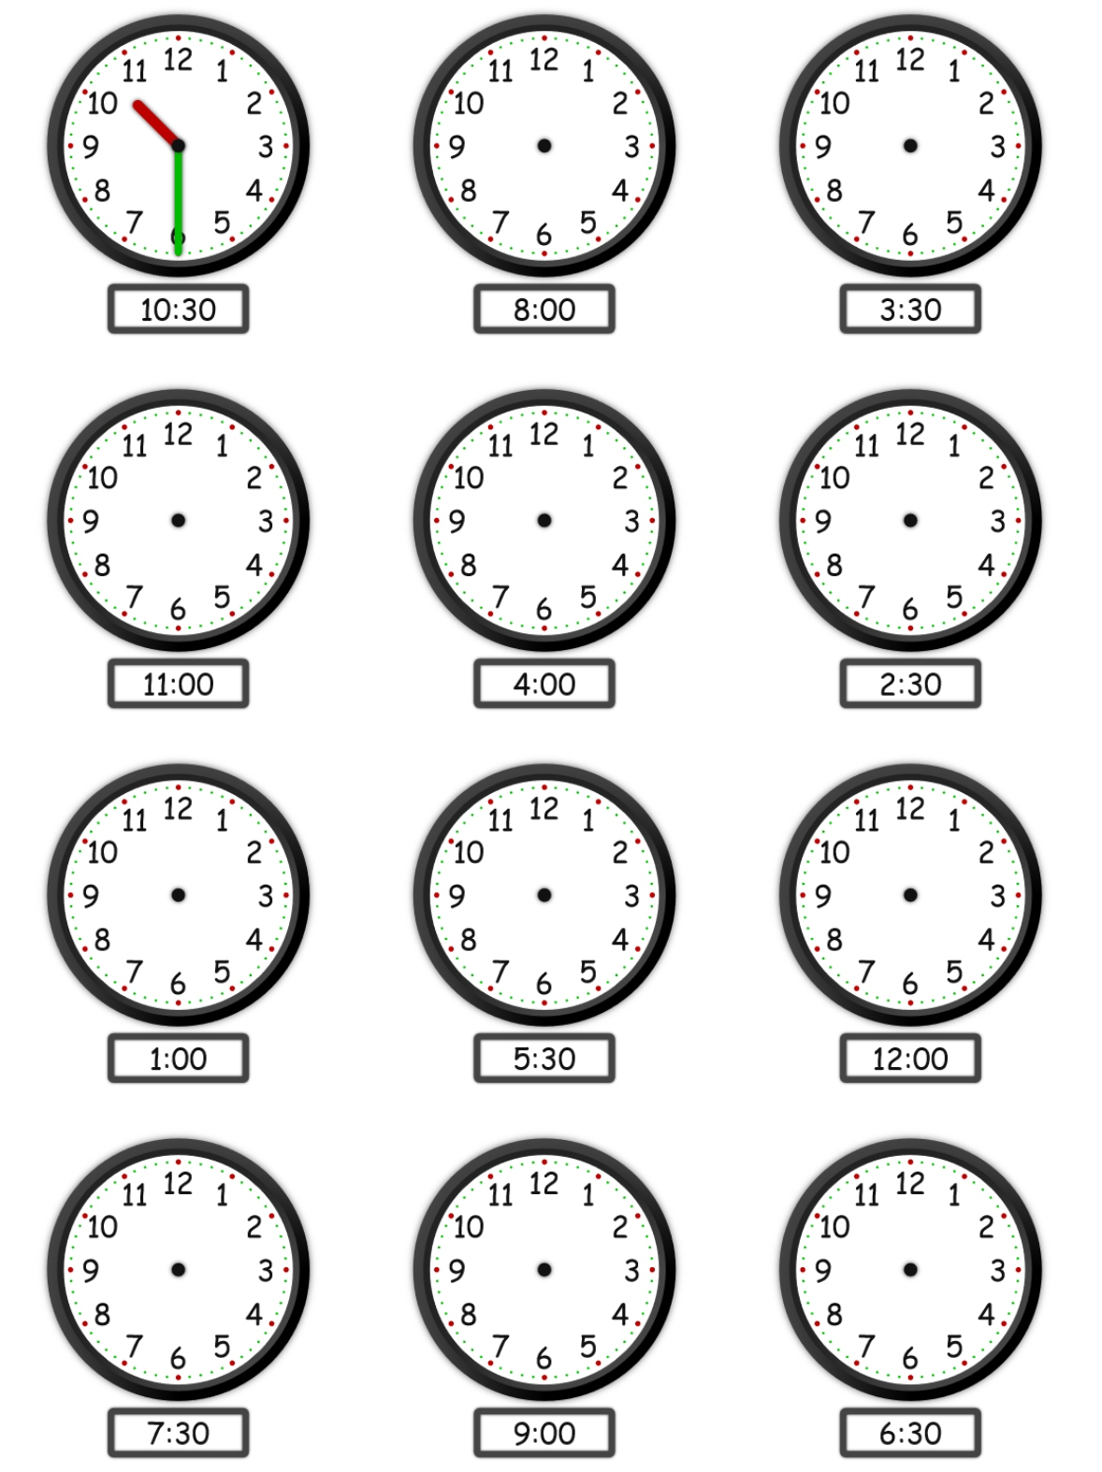
Tarraing na lámha ar na cloig.
An t-Am
Tarraing na lámha ar na cloig.
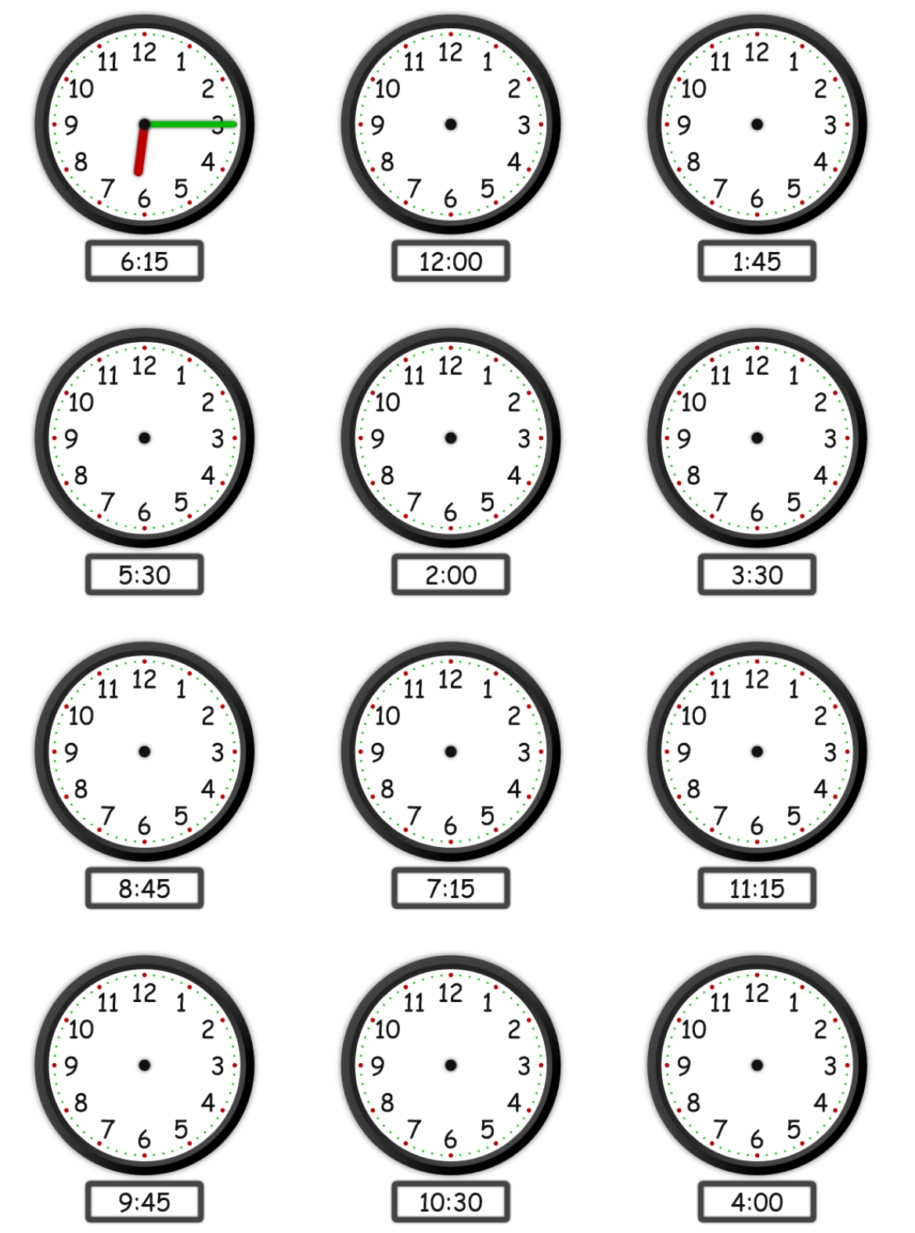
Tarraing na lámha ar na cloig.
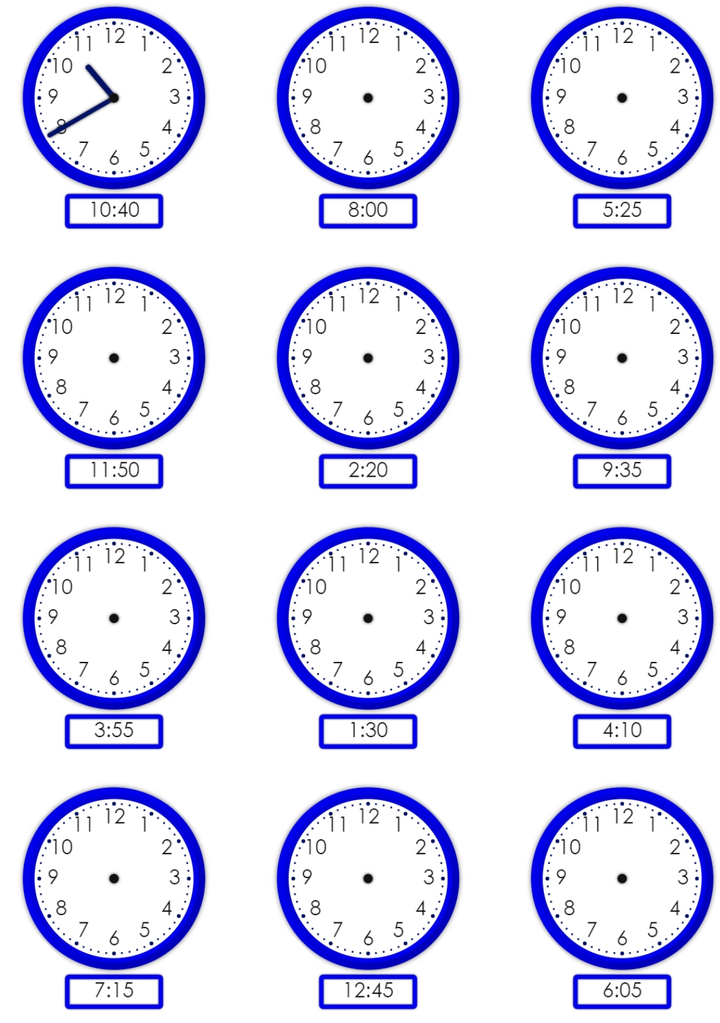
Tarraing na lámha ar na cloig.
